Praca zdalna świetlicy cz XIII
Dzisiaj zajęcia kucharskie i plastyczne.
Pierniczki na choinkę
Potrzebujesz:
- 1 szklanka miodu,
- 1/2 szklanki cukru,
- 100 g masła,
- 1/2 przyprawy do piernika,
- 2 łyżeczki cynamonu,
- 1 łyżka kakao,
- 1 płaska łyżeczka sody,
- 3-4 szklanki mąki,
- lukier,
- foremki do ciastek,
- słomka do napojów.
Jak to zrobić?
- rozpuść masło, miód, cukier i przyprawy,
- po ostygnięciu dodaj sodę i wymieszaj,
- wsyp mąkę i zagnieć ciasto,
- ciasto rozwałkuj cienko i wytnij dowolne wzory,
- za pomocą słomki do napojów zrób dziurki na zawieszki,
- piecz na papierze do pieczenia 5-8 minut, w nagrzanym do 180 st. piekarniku,
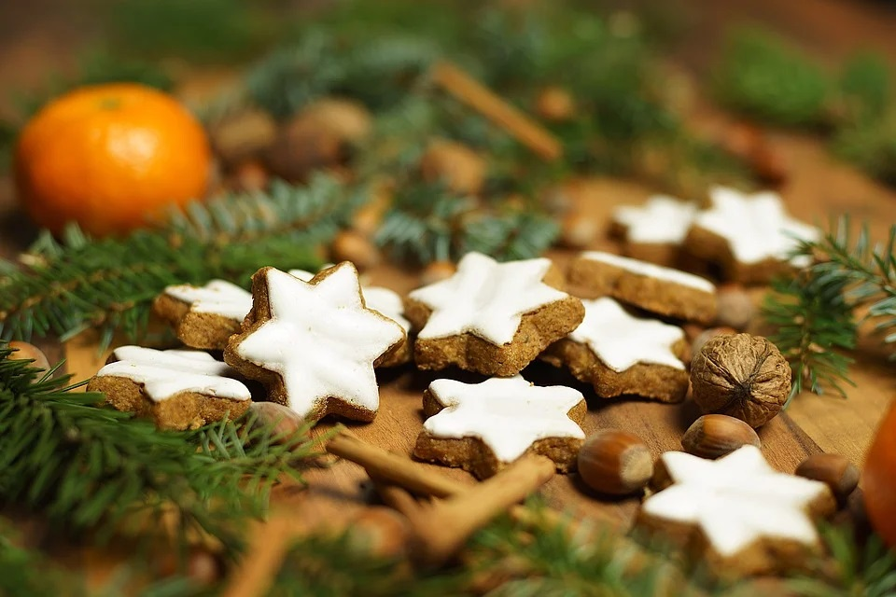
- po wystygnięciu możesz udekorować pierniczki lukrem,

.2.Zachęcam do wykonania Szopki Bożonarodzeniowej.
Potrzebujesz tylko patyczki do lodów, farby i troszkę wyobrażni.

